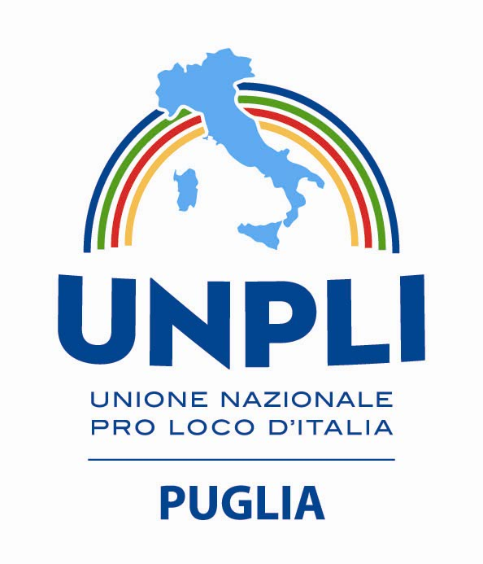

UNIONE NAZIONALE PRO LOCO D’ITALIA
COMITATO REGIONALE PUGLIA

PRO LOCO DELICETO

PROVINCIA di FOGGIA

Affiliato UNPLI n. 3112 /2019

B I L A N C I O
CONSUNTIVO 2019

Approvato dall’Assemblea dei Soci

nella seduta del 21-02-2020

Il Segretario Il Presidente
( )
Antonietta NATALE Benvenuto BALDASSARRO

dal 1 gennaio 2019

E N T R A T E

Quote sociali | € 2.080,00
Contributi Regione Puglia | € //
Contributi Provincia di Foggia | € //
Contributi Comune di DELICETO | € 75.500,00
(Webcam-Visite castello)  Contributi Volontari | € 1.370,20
(Orecchiette e cavalcata)  Contributi di manifestazioni | € 2.122,90
Contributo 5 %o 2017 | € 1.881,69
Questua festa Patronale | € 19.618,00
Rimborso SIAE e altro | € 350,00
Interessi attivi su cc e depositi | €
Residui Attivi | €
TOTALE | € 102.922,79

al 31 dicembre 2019

S P E S E

Affitti | € //
Manutenzioni-Sito internet-Web Cam… | € 796,32
ENEL | € 351,01
Telefono | € 1.153,99
Cancelleria- UNPLI CARD 50° Annivers. | € 1.113,55
Compensi per prestazioni
Restituzione Comune | € 5.200,00
Spese legali anticipazioni | € 300,00
Postali | € 53,50
Trasporti - Viaggi | € 132,00
Merci x manifestazioni | € 2.411,18
Pubblicità e propaganda
Iniziative e manifestazioni- Servizio Civile | € 81.526,15
Acquisto materiale vario | € 759,10
Contributo UNPLI anno 2018/19 -Assicur. | € 180,00
Altre spese-rimborsi vari -bolli -fitto | € 1.932,90
Assicurazioni - IVA | € 208,00
Interessi passivi Oneri bancari | € 226,44
Residuo passivo anno precedente | €
TOTALE | € 93.932,96

Avanzo/Disavanzo al 31 dicembre 2019 € 8.989,83

Il presente bilancio è stato approvato
dal Collegio dei Revisori nella seduta del

1 -02-2020

Il Presidente
del Collegio dei Revisori

Antonietta NATALE

( )

